**教 学 工 作 简 报**

2015-2016学年 第36期（总第223期）

河南省工业学校教务处督导办 2015年12月30日

**《硬笔书法》比赛圆满结束**

——第九届技能及素质大赛系列报道之十四

中华文化源远流长，书法是民族艺术中的一朵奇葩。为传承并弘扬这一优秀的民族传统文化，增强对祖国汉字文化的了解，营造良好的学习氛围，提高学生的书写质量、书写兴趣，让学生养成“提笔即是练字时”的好习惯，河南省工业学校第九届技能及素质大赛《硬笔书法》比赛，于12月21日下午4:30在教学楼308教室隆重举行。

本次比赛以苏轼的《水调歌头·明月几时有》为书写内容，要求页面整洁，符合文字书写格式，书写规范，具有中国书法美。共有126名同学参加比赛，同学们热情高涨，提前到达比赛地点，比赛准时开始。经过一个小时的认真书写，同学们终于交上自己满意的答卷。评委从卷面、书写、笔力等方面评分，共评出一等奖5名，二等奖9名，三等奖22名。

本次书写比赛的开展，意在营造充满墨香的文化氛围，让学生感受中国传统文化的无穷魅力，同时让学生深切体会写好汉字，既有实用性，也是接受艺术熏陶，并且丰富了学生的课余文化生活，收到了良好的效果。

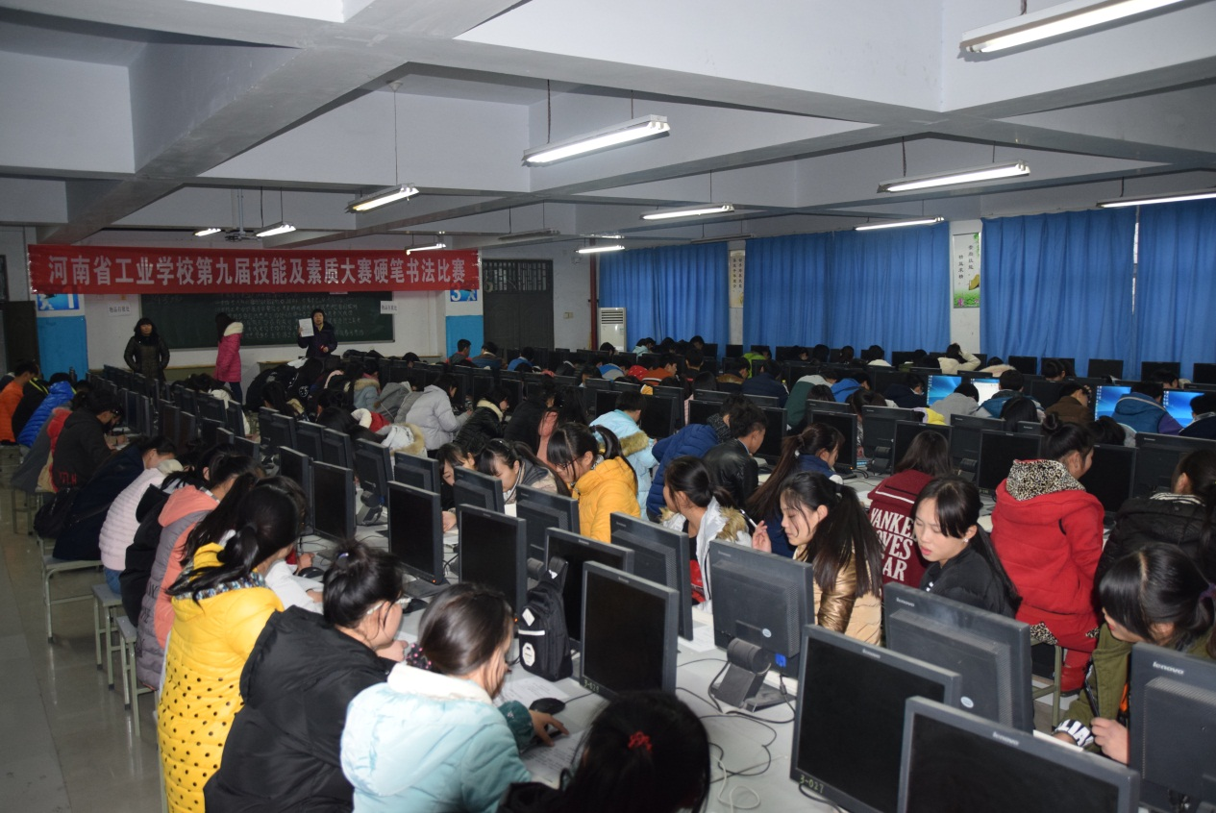

参赛选手济济一堂

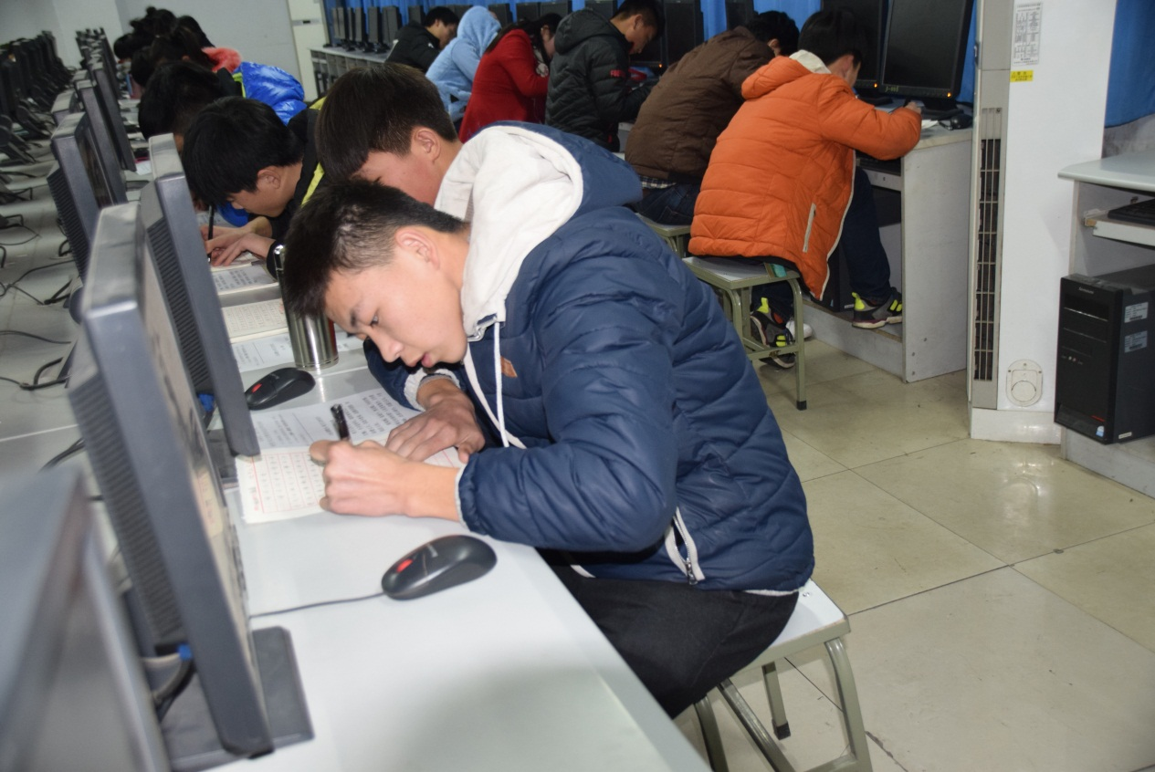

参赛选手认真书写

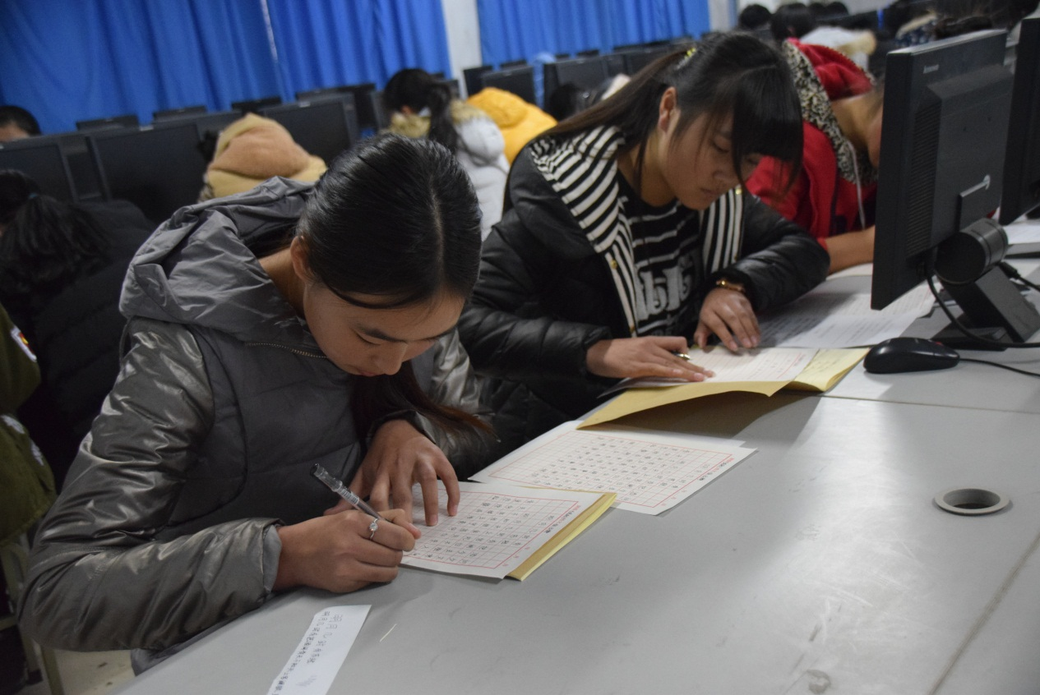

参赛选手认真书写

基础部供稿

2015年12月30日